Win10子系统Ubuntu16.04下 ros的安装及小乌龟

可参考这篇博客：https://blog.csdn.net/mracli/article/details/79502246

**第一步**：

1.设置 ：更新与安全

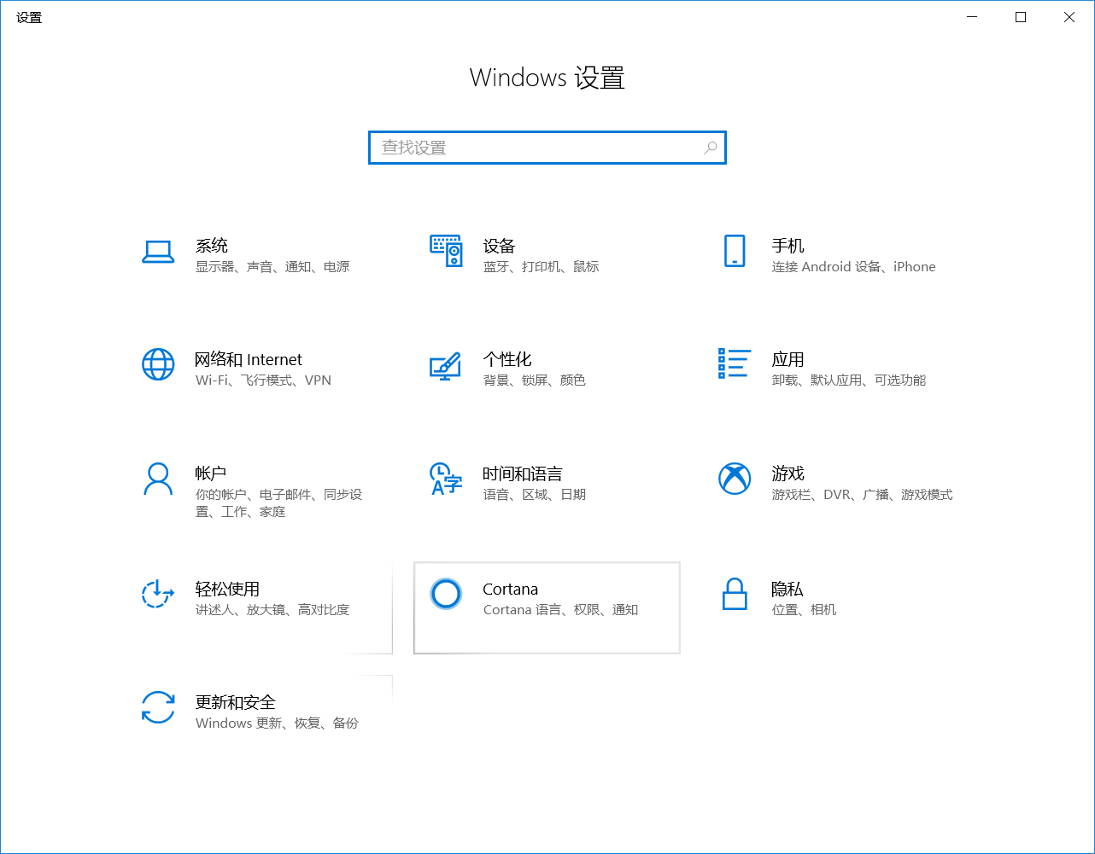

2.开发者选项 -打开开发者人员模式

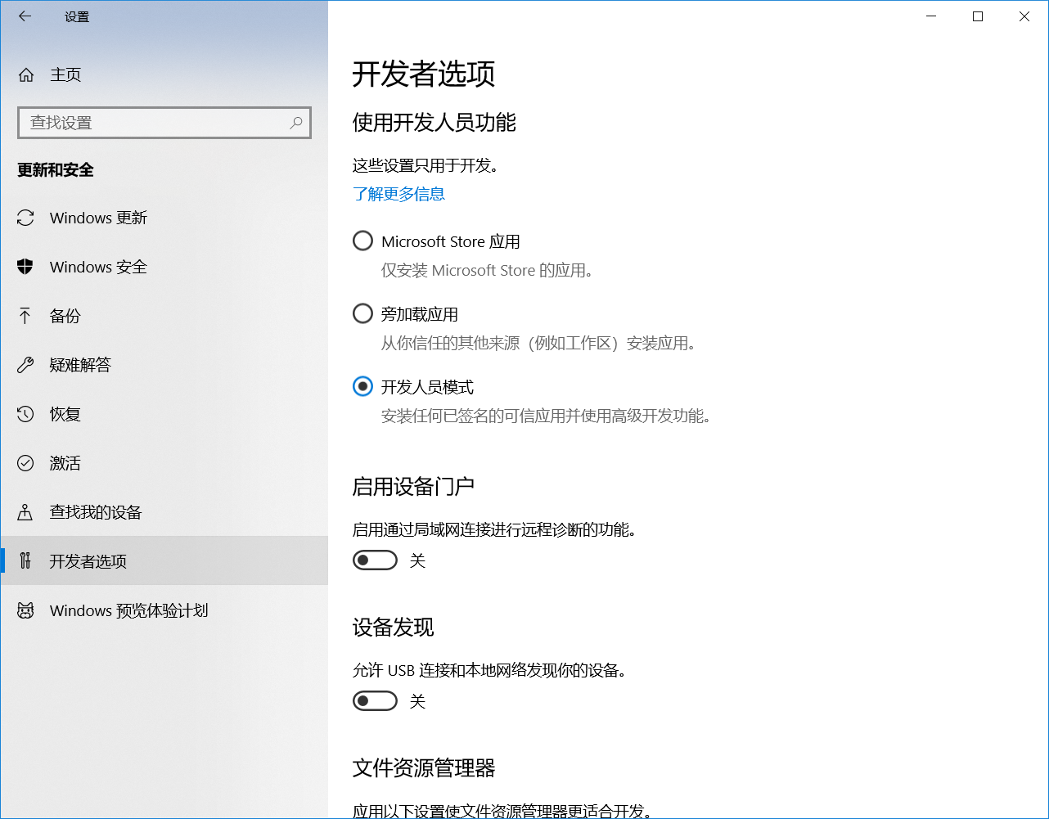

**第二步：**

1.打开控制面板

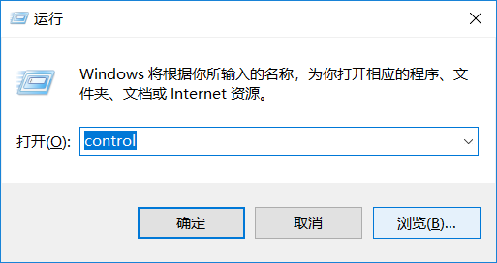

2.选择程序

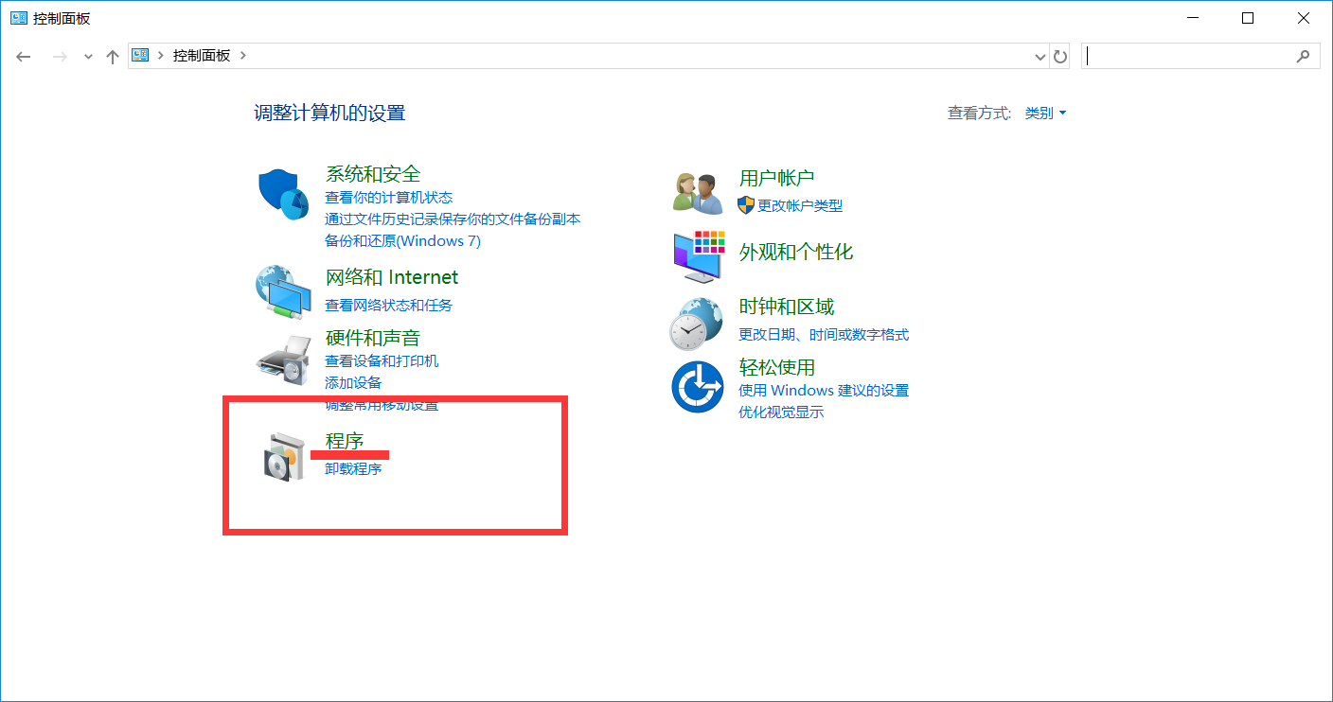

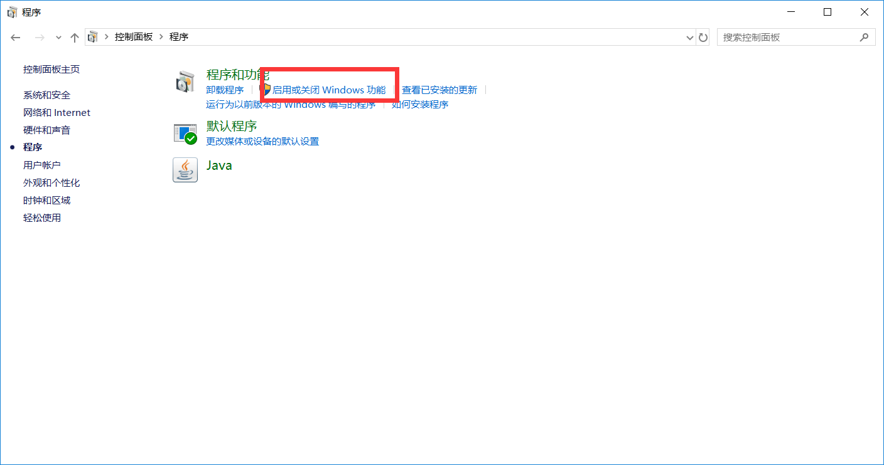

3.选择打上勾 确认

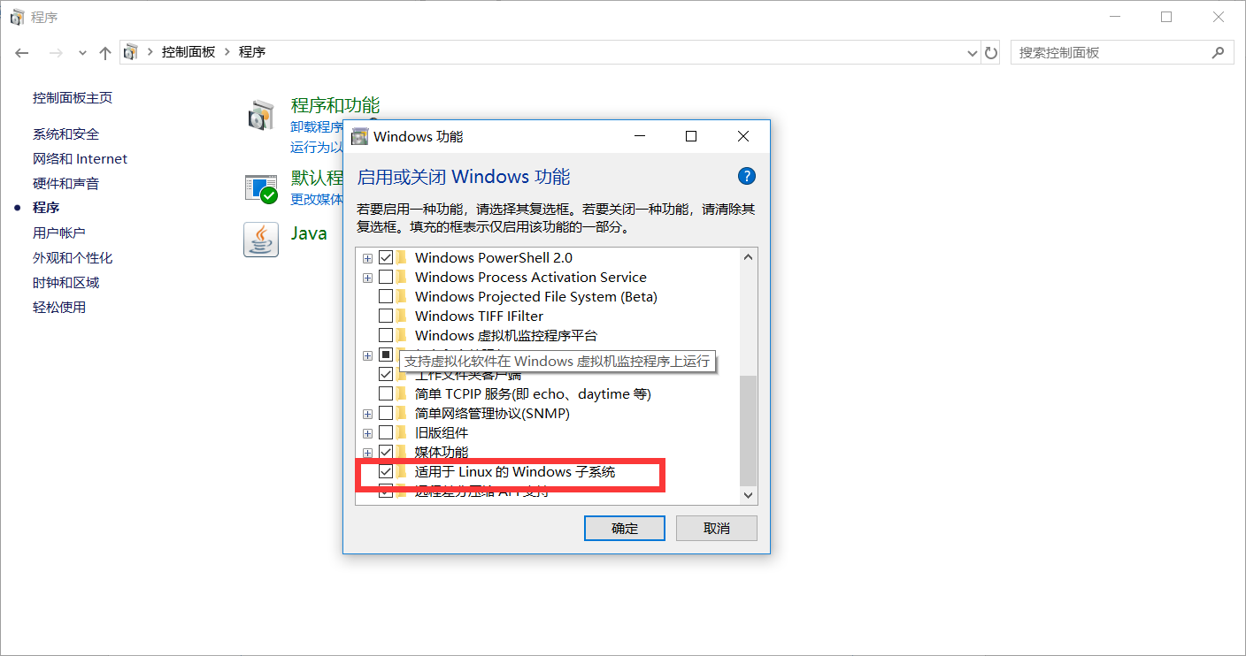

4.然后安装 最后重启

5.最后在你的开始里面会有一个bash

然后微软商店下载ubuntu16.04

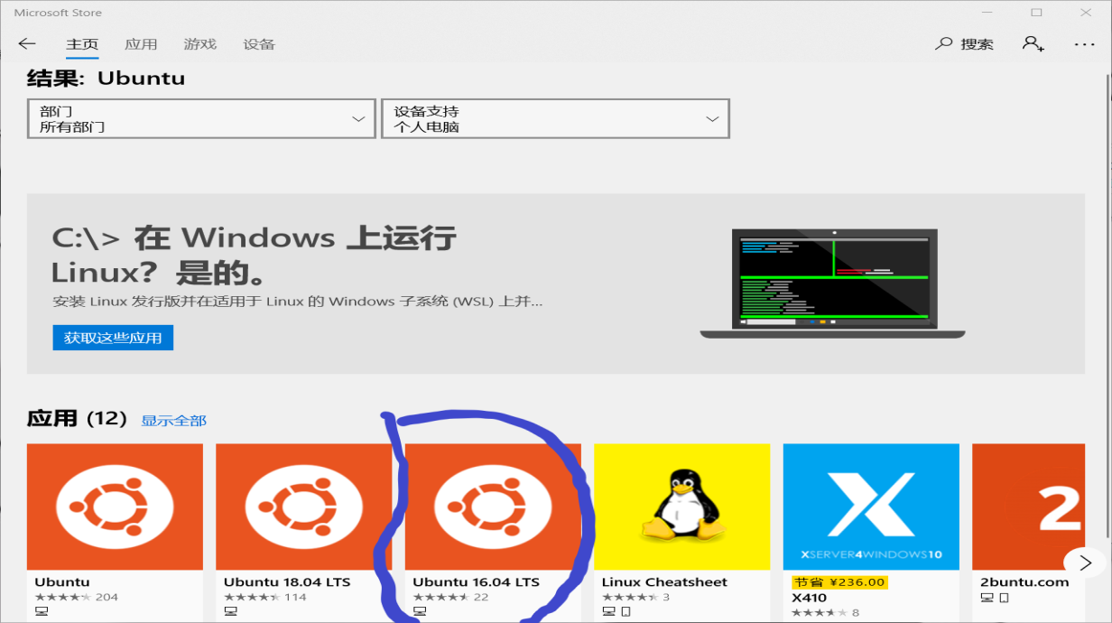

安装就行了

**第二步：**

1. 打开Ubuntu等待配置完成设置账户名和密码
2. 输入命令行安装Ubuntu16.04上的kinetic版本的ros（建议可参考网址：https://blog.csdn.net/weixin_39036700/article/details/81629810）
3. 添加软件源：

sudo sh -c 'echo "deb http://packages.ros.org/ros/ubuntu $(lsb_release -sc) main" > /etc/apt/sources.list.d/ros-latest.list'

2．添加秘钥：

sudo apt-key adv --keyserver hkp://ha.pool.sks-keyservers.net:80 --recv-key 421C365BD9FF1F717815A3895523BAEEB01FA116

3.装ROS：

sudo apt-get update

sudo apt-get install ros-kinetic-desktop-full

4.初始化rosdep：

sudo rosdep init

rosdep update

5.设置环境变量：

echo "source /opt/ros/kinetic/setup.bash" >> ~/.bashrc

source ~/.bashrc

6.安装rosinstall：

sudo apt-get install python-rosinstall python-rosinstall-generator python-wstool build-essential

7.检测：

Roscore

**第三步：安装x-ming（完成网站上的第一步即可（Xming安装配置））（建议参考网址：**C:\Users\282287~1\AppData\Local\Temp\%W@GJ$ACOF(TYDYECOKVDYB.pnghttps://wenku.baidu.com/view/8268c497aa00b52acfc7cafd.html

**）**

**第四步（配置WSL）：**

echo "export DISPLAY=:0" >> ~/.bashrc

source ~/.bashrc

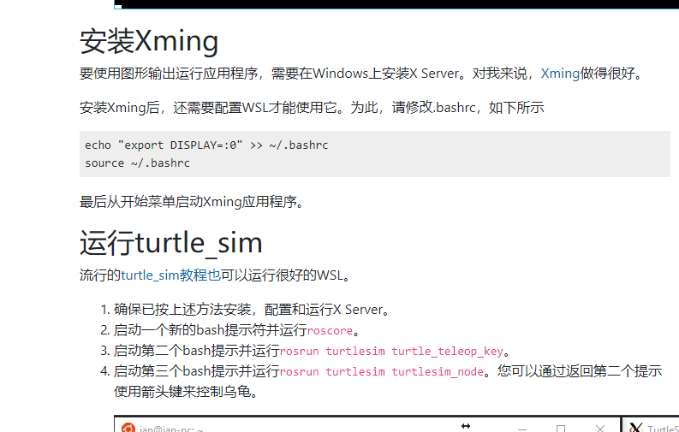

**第四步（跑小乌龟）：**

Run turtle_sim（小乌龟爬坑史）

The popular turtle_sim tutorial works fine WSL as well.

1. Make sure you have an X Server installed, configured and running as described above.

2. Start a new bash prompt and run roscore.

3. Start a second bash prompt and run rosrun turtlesim turtle_teleop_key.

4. Start a third bash prompt and run rosrun turtlesim turtlesim_node. You can control the turtle by using the arrow keys by

going back to the second prompt.

（调出可视化窗口后将光标点到第二个命令窗口按方向键移动）